Índice

Índice pag.1
Introducción pag.2
Software de Benchmarking pag.3
Descripción de las pruebas pag.4
Información de los equipos analizados pag.5
Benchmarks pag.30
Conclusión pag.52

Introducción

Al momento de implementar un sistema informático en una organización es fundamental efectuar un estudio de las necesidades de información de la misma para determinar los requisitos que el sistema deberá cumplimentar para apoyar las actividades organizacionales. De la misma forma, en función de la dimensión y estructura tanto de la organización como del sistema, es vital determinar qué condiciones deberá cumplir los equipos informáticos para que el sistema cumpla con los objetivos planteados, en pos de asegurar la precisión, exactitud y oportunidad de la información. Para ello se requieren efectuar pruebas sobre diversos equipos, y para realizar estas pruebas de funcionamiento de los equipos se utilizan programas llamados benchmarks,
Los benchmarks ponen a prueba al sistema (ya sea por partes o al sistema en general) y nos el rendimiento obtenido por el CPU ante dichas pruebas y así podemos comparar con otros equipos para realizar nuestra elección o saber el tipo de aplicaciones en las cuales el procesador puede desempeñarse mejor.
El software que será utilizado para realizar el benchmarking es el SiSoft Sandra Lite 2005.SR2a (10.60).
En el presente trabajo lo primero que se expresará es sobre qué equipos se efectuarán las diversas pruebas, estableciendo sus características y definiendo el sistema operativo sobre el cual operan. Posteriormente se ejecutarán diversas pruebas, cuyos resultados serán analizados con el fin de emitir conclusiones.

Software del Benchmarking

SiSoft Sandra Lite 2005.SR2a (10.60)

Sisoft Sandra es un programa que sirve para recolectar todo tipo de información acerca de la PC. Sisoft Sandra permite llevar a cabo diferentes pruebas de performance y comparar los resultados con las máquinas promedio del mercado.
Las herramientas se muestran por módulos y están categorizados por:
- Módulos de Información (Information modules): son herramientas que muestran las características de tu ordenador.
- Módulos de evaluación de rendimiento (Benchmarking modules): son herramientas que mostrarán cuál es el uso y la capacidad del ordenador, además compara el rendimiento del ordenador con el de otros ordenadores con diferentes chipsets, procesadores, placas base y tipos de Memoria RAM. Contiene información acerca de diferentes configuraciones utilizando desde el procesador más viejo, hasta el más vanguardista.
- Módulos del sistema (Listing modules): muestra cámo está organizado el sistema operativo dejando ver qué programas están instalados, acceder a la información del registro, de arranque, etc.
- Módulos examinadores (Testing modules): testean el ordenador en busca de todos los componentes que lo forman para ofrecer información detallada de cada uno de ellos y su funcionamiento.

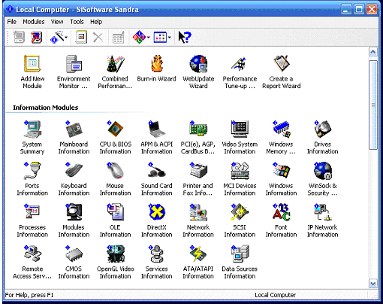

Descripción de las pruebas

Como se expresó con anterioridad para el desarrollo del presente trabajo se seleccionó software de Benchmarking SiSoft Sandra. Se ejecutarán diferentes módulos del mismo sobre cinco PC’s distintas a las cuales los integrantes del grupo tienen acceso, cada una de ellas con sus particularidades. Por ello en la primera parte del trabajo se reflejará información referida al sistema computacional sobre el cual se realizarán las pruebas, para tener un entendimiento lo más completo posible, que servirá de base para proceder a las pruebas propiamente dichas.
La información sobre las máquinas se obtendrá a través de:
- System Summary: muestra un resumen de las características de la computadora.
- CPU & BIOS Information: muestra información sobre la/s CPU/s, FPU/s, caché/s y la BIOS de la computadora y otros dispositivos relacionados.
- Video System Information: muestra información sobre el monitor, adaptador/es de video y driver/s de video instalados.
Los módulos de benchmark que se ejecutarán y analizarán serán:
- CPU Arithmetic Benchmark: muestra cómo la CPU maneja operaciones aritméticas con enteros y valores con punto flotante, en comparación con otras computadoras.
- CPU Multimedia Benchmark: muestra cómo la CPU maneja datos e instrucciones multimedia en comparación con otras computadoras.
- Removable storage benchmark: muestra el rendimiento de los dispositivos de almacenamiento removibles de la PC en comparación con otros disponibles en el mercado.
- Memory bandwidth benchmark: muestra el ancho de banda resultante al realizar operaciones sobre la memoria de la PC, comparándolo con el rendimiento de otros disponibles en el mercado.
- Cache & memory benchmark: muestra el rendimiento de la memoria caché de la PC en comparación con otros disponibles en el mercado.
Todos los equipos analizados tienen el Sistema Operativo Windows XP.
Información de los equipos analizados

Resumen del Sistema

- PC 1

Processor
Model | Intel(R) Celeron(tm)
Speed | 902MHz
Performance Rating | PR1082 (estimated)
Cores per Processor | 1 Unit(s)
Threads per Core | 1 Unit(s)
Internal Data Cache | 16kB Synchronous, Write-Thru, 4-way set, 32 byte line size
L2 On-board Cache | 128kB ECC Synchronous, Write-Back, 4-way set, 32 byte line size

Mainboard
Bus(es) | ISA AGP PCI USB i2c/SMBus
MP Support | No
MP APIC | No
System BIOS | American Megatrends Inc. 062710
System | PCCHIPS M756LMRT
Mainboard | PCCHIPS M756LMRT
Total Memory | 248MB SDRAM

Chipset 1
Model | Silicon Integrated Systems (SiS) SiS630 CPU to PCI Bridge
Front Side Bus Speed | 1x 100MHz (100MHz data rate)
Total Memory | 256MB SDRAM
Shared Memory | 8MB
Memory Bus Speed | 1x 100MHz (100MHz data rate)

Video System
Monitor/Panel | Monitor predeterminado
Adapter | SiS 300/305/630/540/730

Physical Storage Devices
Removable Drive | Unidad de disquete
Hard Disk | MAXTOR 4K040H2 (37GB)
CD-ROM/DVD | LITE-ON LTR-12101B (CD 32X Rd, 12X Wr)

Logical Storage Devices
1.44MB 3.5" (A:) : | N/A
Pas (C:) : | 29GB (544MB, 2% Free Space) (FAT32)
CD-ROM/DVD (D:) : | N/A

MultiMedia Device(s)
Device | Controlador de audio de SiS 7018
Device | Dispositivo MIDI compatible con MPU-401
Device | Puerto de juegos estándar

Operating System(s)
Windows System | Microsoft Windows XP/2002 Professional (Win32 x86) 5.01.2600 (Service Pack 2)

Network Services
Adapter | Adaptador Ethernet Fast PCI de SiS 900

- PC 2

Processor
Model | 1x Intel(R) Celeron(R) CPU 2.00GHz
Speed | 2.00GHz
Performance Rating | PR2200 (estimated)
Cores per Processor | 1 Unit(s)
Threads per Core | 1 Unit(s)
Internal Data Cache | 8kB Synchronous, Write-Thru, 4-way set, 64 byte line size
L2 On-board Cache | 128kB ECC Synchronous, ATC, 2-way set, 64 byte line size, 2 lines per sector

Mainboard
Bus(es) | AGP PCI IMB USB i2c/SMBus
MP Support | 2 Processor(s)
MP APIC | Yes
System BIOS | Phoenix Technologies, LTD 6.00 PG
System | VIA Technologies, Inc. P4M266A-8235
Mainboard | P4M266A-8235
Total Memory | 96MB DDR-SDRAM
Chipset 1
Model | VIA Technologies Inc VT8751 ProSavageDDR P4M266 System Controller
Front Side Bus Speed | 4x 100MHz (400MHz data rate)
Total Memory | 128MB DDR-SDRAM
Shared Memory | 32MB
Memory Bus Speed | 2x 133MHz (266MHz data rate)
Video System
Monitor/Panel | Samsung SyncMaster 550v
Adapter | S3 Graphics ProSavageDDR

Physical Storage Devices
Removable Drive | Unidad de disquete
Hard Disk | ST340015A (37GB)
CD-ROM/DVD | SONY CD-RW CRX225E (CD 186X Rd, 52X Wr)

Logical Storage Devices
1.44MB 3.5" (A:) : | N/A
Hard Disk (C:) : | 25GB (3.5GB, 14% Free Space) (NTFS)
CD-ROM/DVD (D:) : | N/A

MultiMedia Device(s)
Device | Dispositivo MIDI compatible con MPU-401
Device | Puerto de juegos estándar
Device | VIA AC'97 Enhanced Audio Controller (WDM)

Operating System(s)
Windows System | Microsoft Windows XP/2002 Professional (Win32 x86) 5.01.2600

Network Services
Adapter | VIA Rhine II Fast Ethernet Adapter

- PC 3

Processor
Model | Intel(R) Pentium(R) 4 CPU 2.80GHz
Speed | 2.79GHz
Performance Rating | PR3715 (estimated)
Cores per Processor | 1 Unit(s)
Threads per Core | 2 Unit(s)
Internal Data Cache | 16kB Synchronous, Write-Thru, 8-way set, 64 byte line size, 2 threads sharing
L2 On-board Cache | 1MB ECC Synchronous, ATC, 8-way set, 64 byte line size, 2 lines per sector, 2 threads sharing

Mainboard
Bus(es) | AGP PCI IMB USB i2c/SMBus
MP Support | 1 Processor(s)
MP APIC | Yes
System BIOS | Intel Corp. RL86510A.86A.0071.P13.0401221036
Mainboard | Intel Corporation D865PERL
Total Memory | 511MB DDR-SDRAM

Chipset 1
Model | Intel Corporation 82865G/PE/P, 82848P DRAM Controller / Host-Hub Interface
Front Side Bus Speed | 4x 200MHz (800MHz data rate)
Total Memory | 512MB DDR-SDRAM
Memory Bus Speed | 2x 200MHz (400MHz data rate)

Video System
Monitor/Panel | SyncMaster 153V/153S/153B
Adapter | NVIDIA GeForce4 MX 4000

Physical Storage Devices
Removable Drive | Unidad de disquete
Hard Disk | ST380013AS (75GB)
CD-ROM/DVD | SAMSUNG DVD-ROM SD-816B (CD 40X Rd) (DVD 5X Rd)
CD-ROM/DVD | SONY DVD RW DW-G120A (CD 48X Rd, 48X Wr) (DVD 6X Rd, 6X Wr)

Logical Storage Devices
1.44MB 3.5" (A:) : | N/A
Hard Disk (C:) : | 24GB (14GB, 58% Free Space) (FAT32)
Hard Disk (D:) : | 50GB (28GB, 57% Free Space) (FAT32)
Mi disco (E:) : | 8.5MB (CDFS)
CD-ROM/DVD (F:) : | N/A

MultiMedia Device(s)
Device | SB Audigy de Creative
Device | Creative Game Port

Operating System(s)
Windows System | Microsoft Windows XP/2002 Professional (Win32 x86) 5.01.2600 (Service Pack 2)

Network Services
Network Drivers Enabled | No

- PC 4

Processor
Model | Intel(R) Celeron(R) CPU 2.00GHz
Speed | 2.01GHz
Performance Rating | PR2206 (estimated)
Cores per Processor | 1 Unit(s)
Threads per Core | 1 Unit(s)
Internal Data Cache | 8kB Synchronous, Write-Thru, 4-way set, 64 byte line size
L2 On-board Cache | 128kB ECC Synchronous, ATC, 2-way set, 64 byte line size, 2 lines per sector

Mainboard
Bus(es) | ISA AGP PCI USB i2c/SMBus
MP Support | 1 Processor(s)
MP APIC | No
System BIOS | Phoenix Technologies, LTD 6.00 PG
Mainboard | SiS-651C
Total Memory | 512MB DDR-SDRAM

Chipset 1
Model | Foxconn International Inc SiS651 CPU to PCI Bridge
Front Side Bus Speed | 4x 100MHz (400MHz data rate)
Total Memory | 512MB DDR-SDRAM

Video System
Monitor/Panel | Monitor Plug and Play
Adapter | ASUS RADEON 9200SE
Adapter | ASUS RADEON 9200SE - Secondary

Physical Storage Devices
Removable Drive | Unidad de disquete
Hard Disk | SAMSUNG SP0411N (37GB)
CD-ROM/DVD | ATAPI-CD ROM-DRIVE-56MAX (CD 56X Rd)

Logical Storage Devices
1.44MB 3.5" (A:) : | N/A
Hard Disk (C:) : | 37GB (24GB, 65% Free Space) (NTFS)
Mi disco (D:) : | 8.8MB (CDFS)

MultiMedia Device(s)
Device | Realtek AC'97 Audio

Operating System(s)
Windows System | Microsoft Windows XP/2002 Professional (Win32 x86) 5.01.2600 (Service Pack 2)

Network Services
Adapter | Adaptador Fast Ethernet SiS 900-Based PCI

- PC 5

Processor
Model | Intel(R) Celeron(R) CPU 2.40GHz
Speed | 2.40GHz
Performance Rating | PR2640 (estimated)
Cores per Processor | 1 Unit(s)
Threads per Core | 1 Unit(s)
Internal Data Cache | 16kB Synchronous, Write-Thru, 8-way set, 64 byte line size
L2 On-board Cache | 256kB ECC Synchronous, ATC, 4-way set, 64 byte line size, 2 lines per sector

Mainboard
Bus(es) | PCI IMB USB i2c/SMBus
MP Support | 1 Processor(s)
MP APIC | Yes
System BIOS | American Megatrends Inc. 1002.002
System | To Be Filled By O.E.M. To Be Filled By O.E.M.
Mainboard | ASUSTek Computer Inc. P4P800-MX
Total Memory | 511MB DDR-SDRAM

Chipset 1
Model | ASUSTeK Computer Inc 82865G/PE/P, 82848P DRAM Controller / Host-Hub Interface
Front Side Bus Speed | 4x 133MHz (532MHz data rate)
Total Memory | 512MB DDR-SDRAM
Memory Bus Speed | 2x 166MHz (332MHz data rate)

Video System
Monitor/Panel | Monitor predeterminado
Monitor/Panel | Monitor predeterminado
Monitor/Panel | Monitor predeterminado
Monitor/Panel | Optiquest Q41
Adapter | NVIDIA GeForce FX 5200
Adapter | Intel(R) 82865G Graphics Controller

Physical Storage Devices
Removable Drive | Unidad de disquete
Hard Disk | HDS722580VLAT20 (75GB)
CD-ROM/DVD | MSI CD-RW CR52 (CD 40X Rd, 52X Wr)

Logical Storage Devices
1.44MB 3.5" (A:) : | N/A
Hard Disk (C:) : | 59GB (45GB, 76% Free Space) (NTFS)
Musica/varios (D:) : | 15GB (10GB, 67% Free Space) (NTFS)
Mi disco (E:): | 1.2MB (CDFS)

MultiMedia Device(s)
Device | SoundMAX Integrated Digital Audio

Operating System(s)
Windows System | Microsoft Windows XP/2002 Professional (Win32 x86) 5.01.2600 (Service Pack 1)

Network Services
Adapter | Realtek RTL8139/810x Family Fast Ethernet NIC
Información de CPU

- PC 1

Processor
Model | Intel(R) Celeron(tm)
Speed | 902MHz
Performance Rating | PR1082 (estimated)
Cores per Processor | 1 Unit(s)
Threads per Core | 1 Unit(s)
Package | FC-PPGA Socket370
Rated Speed/FSB | 603MHz / 1x 67MHz
Multiplier | 9/1x
Generation | G6
Name | P6C (Coppermine128) Celeron 180nm 533MHz-1.1GHz 1.3-1.75V
Revision/Stepping | 8 / A (1)
Stepping Mask | cD0
Microcode | MU068A01
Core Voltage Rating | 1.750V
Maximum Physical / Virtual Addressing | 36-bit / 32-bit
Native Page Size | 4kB

Co-Processor (FPU)
Type | Built-in
Revision/Stepping | 8 / A (1)

Processor Cache(s)
Internal Data Cache | 16kB Synchronous, Write-Thru, 4-way set, 32 byte line size
Internal Instruction Cache | 16kB Synchronous, Write-Back, 4-way set, 32 byte line size
L2 On-board Cache | 128kB ECC Synchronous, Write-Back, 4-way set, 32 byte line size
L2 Cache Multiplier | 1/1x (902MHz)

Upgradeability
Socket/Slot | Slot-1
Upgrade Interface | Slot 1
Supported Speed(s) | 902MHz+

Environment Monitor 1
Model | ITE IT8705F LPC
Version | 1.00
Mainboard Specific Support | No

Power Rating(s)
CPU Core Power | 26W (estimated)
CPU Cooling System Thermal Resistance | 0.39°C/W (estimated)

Features
FPU - Co-Processor Built-in | Yes
VME - Virtual Mode Extensions | Yes
DE - Debugging Extension | Yes
PSE - Page Size Extension | Yes
TSC - Time Stamp Counter | Yes
MSR - Model Specific Registers | Yes
PAE - Physical Address Extension | Yes
MCE - Machine Check Exception | Yes
CX8 - Compare & Exchange 8-bytes Instruction | Yes
APIC - Local APIC Built-in | No
SEP - Fast System Call | Yes
MTRR - Memory Type Range Registers | Yes
PGE - Page Global Enable | Yes
MCA - Machine Check Architecture | Yes
PAT - Page Attribute Table | Yes
PSE36 - 36-bit Page Size Extension | Yes
PSN - Unique Serial Number | No
CLF - Cache Line Flush Support | No
DS - Debug Trace & EMON Store | No
ACPI - Software Clock Control | No
(W)MMX Technology | Yes
FXSR - Fast Float Save & Restore | Yes
SSE Technology | Yes
SSE2 Technology | No
SS - Self Snoop | No
HTT - Hyper-Threading Technology | No
TM - Thermal Monitor | No
PBE - Pending Break Enable | No
SSE3 Technology | No
MON - Monitor/MWait | No
DSCPL - CPL qualified Debug Store | No
VMX - Virtual Machine eXtensions | No
EST - Enhanced SpeedStep Technology | No
TM2 - Thermal Monitor 2 | No
SSE4 Technology | No
CID - Context ID | No
CX16 - Compare & Exchange 16-bytes Instruction | No
xTPR - Send Task Priority Messages | No
DAZ - Denormals Are Zero | No

- PC 2

Processor
Model | Intel(R) Celeron(R) CPU 2.00GHz
Speed | 2.00GHz
Performance Rating | PR2200 (estimated)
Cores per Processor | 1 Unit(s)
Threads per Core | 1 Unit(s)
Package | FC µPGA478
Rated Speed/FSB | 2000MHz / 4x 100MHz
Multiplier | 20/1x
Minimum/Maximum Multiplier | 0/1x / 20/1x
Generation | G8
Name | P4C (Northwood) Celeron 130nm 2GHz+ 1.525V
Revision/Stepping | 2 / 9 (A)
Stepping Mask | D1
Core Voltage Rating | 1.525V
Maximum Physical / Virtual Addressing | 36-bit / 32-bit
Native Page Size | 4kB

Co-Processor (FPU)
Type | Built-in
Revision/Stepping | 2 / 9 (A)
Processor Cache(s)
Internal Data Cache | 8kB Synchronous, Write-Thru, 4-way set, 64 byte line size
Internal Trace Cache | 12kB Synchronous, Write-Thru, 8-way set, 64 byte line size
L2 On-board Cache | 128kB ECC Synchronous, ATC, 2-way set, 64 byte line size, 2 lines per sector
L2 Cache Multiplier | 1/1x (2000MHz)

Upgradeability
Socket/Slot | Socket 478
Upgrade Interface | ZIF Socket
Supported Speed(s) | 2.00GHz+

Environment Monitor 1
Model | ITE IT8705F LPC
Version | 2.00
Mainboard Specific Support | No

Features
FPU - Co-Processor Built-in | Yes
VME - Virtual Mode Extensions | Yes
DE - Debugging Extension | Yes
PSE - Page Size Extension | Yes
TSC - Time Stamp Counter | Yes
MSR - Model Specific Registers | Yes
PAE - Physical Address Extension | Yes
MCE - Machine Check Exception | Yes
CX8 - Compare & Exchange 8-bytes Instruction | Yes
APIC - Local APIC Built-in | Yes
SEP - Fast System Call | Yes
MTRR - Memory Type Range Registers | Yes
PGE - Page Global Enable | Yes
MCA - Machine Check Architecture | Yes
PAT - Page Attribute Table | Yes
PSE36 - 36-bit Page Size Extension | Yes
PSN - Unique Serial Number | No
CLF - Cache Line Flush Support | Yes
DS - Debug Trace & EMON Store | Yes
ACPI - Software Clock Control | Yes
(W)MMX Technology | Yes
FXSR - Fast Float Save & Restore | Yes
SSE Technology | Yes
SSE2 Technology | Yes
SS - Self Snoop | Yes
HTT - Hyper-Threading Technology | No
TM - Thermal Monitor | Yes
PBE - Pending Break Enable | Yes
IA64 Technology | No
SSE3 Technology | No
MON - Monitor/MWait | No
DSCPL - CPL qualified Debug Store | No
VMX - Virtual Machine eXtensions | No
EST - Enhanced SpeedStep Technology | No
TM2 - Thermal Monitor 2 | No
SSE4 Technology | No
CID - Context ID | Yes
CX16 - Compare & Exchange 16-bytes Instruction | No
xTPR - Send Task Priority Messages | Yes
DAZ - Denormals Are Zero | Yes

- PC 3

Processor
Model | Intel(R) Pentium(R) 4 CPU 2.80GHz
Speed | 2.79GHz
Performance Rating | PR3715 (estimated)
Cores per Processor | 1 Unit(s)
Threads per Core | 2 Unit(s)
Package | FC µPGA478
Rated Speed/FSB | 2800MHz / 4x 200MHz
Multiplier | 14/1x
Minimum/Maximum Multiplier | 0/1x / 14/1x
Generation | G8
Name | P4P (Prescott) Pentium 4E 90nm 2.8-3.8GHz 1.25-1.40V
Revision/Stepping | 3 / 3 (0)
Stepping Mask | C0
Microcode | MU0F330B
Core Voltage Rating | 1.400V
Maximum Physical / Virtual Addressing | 40-bit / 32-bit
Native Page Size | 4kB
Part Number | To Be Filled By O.E.M.
Asset Tag | To Be Filled By O.E.M.
Serial Number | To Be Filled By O.E.M.

Co-Processor (FPU)
Type | Built-in
Revision/Stepping | 3 / 3 (0)

Processor Cache(s)
Internal Data Cache | 16kB Synchronous, Write-Thru, 8-way set, 64 byte line size, 2 threads sharing
Internal Trace Cache | 12kB Synchronous, Write-Thru, 8-way set, 64 byte line size
L2 On-board Cache | 1MB ECC Synchronous, ATC, 8-way set, 64 byte line size, 2 lines per sector, 2 threads sharing
L2 Cache Multiplier | 1/1x (2793MHz)

Upgradeability
Socket/Slot | J2E1
Upgrade Interface | Socket 478
Supported Speed(s) | 3.06GHz+

Environment Monitor 1
Model | SMSC EMC6D100X SMB
Version | 0.05
Mainboard Specific Support | No

Features
FPU - Co-Processor Built-in | Yes
VME - Virtual Mode Extensions | Yes
DE - Debugging Extension | Yes
PSE - Page Size Extension | Yes
TSC - Time Stamp Counter | Yes
MSR - Model Specific Registers | Yes
PAE - Physical Address Extension | Yes
MCE - Machine Check Exception | Yes
CX8 - Compare & Exchange 8-bytes Instruction | Yes
APIC - Local APIC Built-in | Yes
SEP - Fast System Call | Yes
MTRR - Memory Type Range Registers | Yes
PGE - Page Global Enable | Yes
MCA - Machine Check Architecture | Yes
PAT - Page Attribute Table | Yes
PSE36 - 36-bit Page Size Extension | Yes
PSN - Unique Serial Number | No
CLF - Cache Line Flush Support | Yes
DS - Debug Trace & EMON Store | Yes
ACPI - Software Clock Control | Yes
(W)MMX Technology | Yes
FXSR - Fast Float Save & Restore | Yes
SSE Technology | Yes
SSE2 Technology | Yes
SS - Self Snoop | Yes
HTT - Hyper-Threading Technology | Yes
TM - Thermal Monitor | Yes
PBE - Pending Break Enable | Yes
IA64 Technology | No
SSE3 Technology | Yes
MON - Monitor/MWait | Yes
DSCPL - CPL qualified Debug Store | Yes
VMX - Virtual Machine eXtensions | No
EST - Enhanced SpeedStep Technology | No
TM2 - Thermal Monitor 2 | No
SSE4 Technology | No
CID - Context ID | Yes
CX16 - Compare & Exchange 16-bytes Instruction | No
xTPR - Send Task Priority Messages | No
DAZ - Denormals Are Zero | Yes

- PC 4

Processor
Model | Intel(R) Celeron(R) CPU 2.00GHz
Speed | 2.01GHz
Performance Rating | PR2206 (estimated)
Cores per Processor | 1 Unit(s)
Threads per Core | 1 Unit(s)
Package | FC µPGA478
Rated Speed/FSB | 2000MHz / 4x 100MHz
Multiplier | 20/1x
Minimum/Maximum Multiplier | 0/1x / 20/1x
Generation | G8
Name | P4C (Northwood) Celeron 130nm 2GHz+ 1.525V
Revision/Stepping | 2 / 9 (A)
Stepping Mask | D1
Microcode | MU0F2921
Core Voltage Rating | 1.525V
Maximum Physical / Virtual Addressing | 36-bit / 32-bit
Native Page Size | 4kB

Co-Processor (FPU)
Type | Built-in
Revision/Stepping | 2 / 9 (A)

Processor Cache(s)
Internal Data Cache | 8kB Synchronous, Write-Thru, 4-way set, 64 byte line size
Internal Trace Cache | 12kB Synchronous, Write-Thru, 8-way set, 64 byte line size
L2 On-board Cache | 128kB ECC Synchronous, ATC, 2-way set, 64 byte line size, 2 lines per sector
L2 Cache Multiplier | 1/1x (2005MHz)

Upgradeability
Socket/Slot | Socket 478
Upgrade Interface | ZIF Socket
Supported Speed(s) | 2.01GHz+

Environment Monitor 1
Model | ITE IT8705F LPC
Version | 2.00
Mainboard Specific Support | No

Features
FPU - Co-Processor Built-in | Yes
VME - Virtual Mode Extensions | Yes
DE - Debugging Extension | Yes
PSE - Page Size Extension | Yes
TSC - Time Stamp Counter | Yes
MSR - Model Specific Registers | Yes
PAE - Physical Address Extension | Yes
MCE - Machine Check Exception | Yes
CX8 - Compare & Exchange 8-bytes Instruction | Yes
APIC - Local APIC Built-in | Yes
SEP - Fast System Call | Yes
MTRR - Memory Type Range Registers | Yes
PGE - Page Global Enable | Yes
MCA - Machine Check Architecture | Yes
PAT - Page Attribute Table | Yes
PSE36 - 36-bit Page Size Extension | Yes
PSN - Unique Serial Number | No
CLF - Cache Line Flush Support | Yes
DS - Debug Trace & EMON Store | Yes
ACPI - Software Clock Control | Yes
(W)MMX Technology | Yes
FXSR - Fast Float Save & Restore | Yes
SSE Technology | Yes
SSE2 Technology | Yes
SS - Self Snoop | Yes
HTT - Hyper-Threading Technology | No
TM - Thermal Monitor | Yes
PBE - Pending Break Enable | Yes
IA64 Technology | No
SSE3 Technology | No
MON - Monitor/MWait | No
DSCPL - CPL qualified Debug Store | No
VMX - Virtual Machine eXtensions | No
EST - Enhanced SpeedStep Technology | No
TM2 - Thermal Monitor 2 | No
SSE4 Technology | No
CID - Context ID | Yes
CX16 - Compare & Exchange 16-bytes Instruction | No
xTPR - Send Task Priority Messages | Yes
DAZ - Denormals Are Zero | Yes

- PC 5

Processor
Model | Intel(R) Celeron(R) CPU 2.40GHz
Speed | 2.40GHz
Performance Rating | PR2640 (estimated)
Cores per Processor | 1 Unit(s)
Threads per Core | 1 Unit(s)
Package | FC µPGA478
Rated Speed/FSB | 2400MHz / 4x 133MHz
Multiplier | 18/1x
Minimum/Maximum Multiplier | 4/1x / 18/1x
Generation | G8
Name | P4P (Prescott) Celeron D 90nm 2.0-4GHz 1.25-1.40V
Revision/Stepping | 3 / 4 (0)
Microcode | MU0F340E
Maximum Physical / Virtual Addressing | 36-bit / 32-bit
Native Page Size | 4kB
Part Number | To Be Filled By O.E.M.
Asset Tag | To Be Filled By O.E.M.
Serial Number | To Be Filled By O.E.M.

Co-Processor (FPU)
Type | Built-in
Revision/Stepping | 3 / 4 (0)

Processor Cache(s)
Internal Data Cache | 16kB Synchronous, Write-Thru, 8-way set, 64 byte line size
Internal Trace Cache | 12kB Synchronous, Write-Thru, 8-way set, 64 byte line size
L2 On-board Cache | 256kB ECC Synchronous, ATC, 4-way set, 64 byte line size, 2 lines per sector
L2 Cache Multiplier | 1/1x (2400MHz)

Upgradeability
Socket/Slot | Socket 478
Upgrade Interface | Socket 478
Supported Speed(s) | 2.40GHz+

Environment Monitor 1
Model | Winbond W83627(T)HF ISA
Version | 9.00
Mainboard Specific Support | No

Features
FPU - Co-Processor Built-in | Yes
VME - Virtual Mode Extensions | Yes
DE - Debugging Extension | Yes
PSE - Page Size Extension | Yes
TSC - Time Stamp Counter | Yes
MSR - Model Specific Registers | Yes
PAE - Physical Address Extension | Yes
MCE - Machine Check Exception | Yes
CX8 - Compare & Exchange 8-bytes Instruction | Yes
APIC - Local APIC Built-in | Yes
SEP - Fast System Call | Yes
MTRR - Memory Type Range Registers | Yes
PGE - Page Global Enable | Yes
MCA - Machine Check Architecture | Yes
PAT - Page Attribute Table | Yes
PSE36 - 36-bit Page Size Extension | Yes
PSN - Unique Serial Number | No
CLF - Cache Line Flush Support | Yes
DS - Debug Trace & EMON Store | Yes
ACPI - Software Clock Control | Yes
(W)MMX Technology | Yes
FXSR - Fast Float Save & Restore | Yes
SSE Technology | Yes
SSE2 Technology | Yes
SS - Self Snoop | Yes
HTT - Hyper-Threading Technology | No
TM - Thermal Monitor | Yes
PBE - Pending Break Enable | Yes
IA64 Technology | No
SSE3 Technology | Yes
MON - Monitor/MWait | Yes
DSCPL - CPL qualified Debug Store | Yes
VMX - Virtual Machine eXtensions | No
EST - Enhanced SpeedStep Technology | No
TM2 - Thermal Monitor 2 | No
SSE4 Technology | No
CID - Context ID | Yes
CX16 - Compare & Exchange 16-bytes Instruction | No
xTPR - Send Task Priority Messages | Yes
DAZ - Denormals Are Zero | Yes
Información sobre Video

- PC 1

Video Adapter
Model | SiS 300/305/630/540/730
Chipset | SiS 630
RAMDAC | SiS
Video BIOS | 2.00.50
VGA Compatible | No
Total Memory | 8MB (5.8MB Video) (32MB System)
Texture Memory | 38MB
Supports DIME Texturing | Yes

AGP Capabilities
Version | 2.00
Command Queue Length | 16
Fast-Writes Enabled | No
Side Band Enabled | Yes
Data Transfer Modes Support | 1x 2x 4x
Current Data Transfer Rate | 4x

Video BIOS
Date of Manufacture | Jueves, 28 de Diciembre de 2000
Version | 2.00.50

Current Video Mode
Mode | 800x600 64K HiColour (16-bit)
Current Refresh Rate | 60Hz
Virtual Desktop Size | 800x600

Video Driver
Model | sis300ip.sys
Version | 5.13.01.1100
Expected Windows Version | 4.00
Video Acceleration | Yes
Screen Saver Active | No
Low Power Saving Active | 15 minutes(s)
Power Off Saving Active | 15 minutes(s)

Driver Clipping Capabilities
Can Clip Output to Rectangle | Yes
Can Clip Output to Region | No

Driver Raster Capabilities
Supports Banding | No
Supports Fonts Larger than 64Kb | Yes
Can Transfer Bitmaps | Yes
Supports Bitmaps Larger than 64Kb | Yes
Supports Device Bitmaps | No
Supports DIBs | Yes
DIBs on Device Surface | Yes
Flood Fills | Yes
Supports Windows 2.x | Yes
Stretch/Compress Bitmaps | Yes
Stretch/Compress DIBs | Yes
Supports Scaling | No
Palette-Based Device | No
Saves Bitmap Locally | No

Driver Curve Capabilities
Can Draw Circles | Yes
Can Draw Ellipses | Yes
Can Draw Pie Wedges | Yes
Can Draw Chord Arcs | Yes
Can Draw Wide Borders | Yes
Can Draw Styled Borders | Yes
Can Draw Wide, Styled Borders | Yes
Can Draw Rounded Rectangles | Yes
Can Draw Interiors | Yes

Driver Line Capabilities
Can Draw Polylines | Yes
Can Draw Styled Lines | Yes
Can Draw Wide Lines | Yes
Can Draw Wide, Styled Lines | Yes
Can Draw Markers | Yes
Can Draw Polymarkers | Yes
Can Draw Interiors | Yes

Driver Polygonal Capabilities
Can Draw Alternate-fill Polygons | Yes
Can Draw Winding-fill Polygons | Yes
Can Draw Rectangles | Yes
Can Draw Scan Lines | Yes
Can Draw Wide Borders | Yes
Can Draw Styled Borders | Yes
Can Draw Wide, Styled Borders | Yes
Can Draw Interiors | Yes

Driver Text Capabilities
Supports Stroke Clip Precision | Yes
Supports Stroke Output Precision | Yes
Supports Character Output Precision | Yes
Supports 90° Character Rotation | No
Supports Any Angle Character Rotation | No
Supports Independent X-Y Scaling | No
Supports Doubled Character for Scaling | No
Supports Integer Multiples for Scaling | No
Any Multiples for Exact Scaling | No
Can Draw Double-Weighted Characters | No
Can Italicise | No
Can Underline | Yes
Can Draw Strikeouts | Yes
Can Draw Raster Fonts | Yes
Can Draw Vector Fonts | Yes
Cannot Scroll Using BitBlt | No

- PC 2

Video Adapter
Model | S3 Graphics ProSavageDDR
Chipset | S3 ProSavage DDR
RAMDAC | S3 SDAC
Video BIOS | 30.00.07
VGA Compatible | No
Total Memory | 32MB (31MB Video) (48MB System)
Texture Memory | 79MB
Supports DIME Texturing | Yes

AGP Capabilities
Version | 2.00
Command Queue Length | 32
Fast-Writes Enabled | No
Side Band Enabled | No
Data Transfer Modes Support | 4x
Current Data Transfer Rate | 4x

Video BIOS
Date of Manufacture | martes, 22 de enero de 2002

Video Driver
Model | s3gnbm.sys
Version | 6.13.01.1104
Expected Windows Version | 5.24
Video Acceleration | Yes
Screen Saver Active | No
Low Power Saving Active | 20 minutes(s)
Power Off Saving Active | 20 minutes(s)

Driver Clipping Capabilities
Can Clip Output to Rectangle | Yes
Can Clip Output to Region | No

Driver Raster Capabilities
Supports Banding | No
Supports Fonts Larger than 64Kb | Yes
Can Transfer Bitmaps | Yes
Supports Bitmaps Larger than 64Kb | Yes
Supports Device Bitmaps | No
Supports DIBs | Yes
DIBs on Device Surface | Yes
Flood Fills | Yes
Supports Windows 2.x | Yes
Stretch/Compress Bitmaps | Yes
Stretch/Compress DIBs | Yes
Supports Scaling | No
Palette-Based Device | No
Saves Bitmap Locally | No

Driver Curve Capabilities
Can Draw Circles | Yes
Can Draw Ellipses | Yes
Can Draw Pie Wedges | Yes
Can Draw Chord Arcs | Yes
Can Draw Wide Borders | Yes
Can Draw Styled Borders | Yes
Can Draw Wide, Styled Borders | Yes
Can Draw Rounded Rectangles | Yes
Can Draw Interiors | Yes

Driver Line Capabilities
Can Draw Polylines | Yes
Can Draw Styled Lines | Yes
Can Draw Wide Lines | Yes
Can Draw Wide, Styled Lines | Yes
Can Draw Markers | Yes
Can Draw Polymarkers | Yes
Can Draw Interiors | Yes

Driver Polygonal Capabilities
Can Draw Alternate-fill Polygons | Yes
Can Draw Winding-fill Polygons | Yes
Can Draw Rectangles | Yes
Can Draw Scan Lines | Yes
Can Draw Wide Borders | Yes
Can Draw Styled Borders | Yes
Can Draw Wide, Styled Borders | Yes
Can Draw Interiors | Yes

Driver Text Capabilities
Supports Stroke Clip Precision | Yes
Supports Stroke Output Precision | Yes
Supports Character Output Precision | Yes
Supports 90° Character Rotation | No
Supports Any Angle Character Rotation | No
Supports Independent X-Y Scaling | No
Supports Doubled Character for Scaling | No
Supports Integer Multiples for Scaling | No
Any Multiples for Exact Scaling | No
Can Draw Double-Weighted Characters | No
Can Italicise | No
Can Underline | Yes
Can Draw Strikeouts | Yes
Can Draw Raster Fonts | Yes
Can Draw Vector Fonts | Yes
Cannot Scroll Using BitBlt | No

- PC 3

Video Adapter
Model | NVIDIA GeForce4 MX 4000
Chipset | GeForce4 MX 4000
RAMDAC | Integrated RAMDAC
Video BIOS | Version 4.18.20.36.00
VGA Compatible | No
Total Memory | 128MB (128MB Video) (55MB System)
Texture Memory | 183MB
Supports DIME Texturing | Yes

AGP Capabilities
Version | 3.00
Command Queue Length | 32
Fast-Writes Enabled | Yes
Isochronous Mode Enabled | No
Addressing Enabled | 32-bit
Data Transfer Modes Support | 4x 8x
Current Data Transfer Rate | 8x

Video BIOS
Date of Manufacture | Martes, 18 de Noviembre de 2003
Version | 4.18.20.36.00

Video Driver
Model | nv4_mini.sys
Version | 6.14.10.8421
Expected Windows Version | 4.00
Video Acceleration | Yes
Low Power Saving Active | 20 minutes(s)
Power Off Saving Active | 20 minutes(s)

Driver Clipping Capabilities
Can Clip Output to Rectangle | Yes
Can Clip Output to Region | No

Driver Raster Capabilities
Supports Banding | No
Supports Fonts Larger than 64Kb | Yes
Can Transfer Bitmaps | Yes
Supports Bitmaps Larger than 64Kb | Yes
Supports Device Bitmaps | No
Supports DIBs | Yes
DIBs on Device Surface | Yes
Flood Fills | Yes
Supports Windows 2.x | Yes
Stretch/Compress Bitmaps | Yes
Stretch/Compress DIBs | Yes
Supports Scaling | No
Palette-Based Device | No
Saves Bitmap Locally | No

Driver Curve Capabilities
Can Draw Circles | Yes
Can Draw Ellipses | Yes
Can Draw Pie Wedges | Yes
Can Draw Chord Arcs | Yes
Can Draw Wide Borders | Yes
Can Draw Styled Borders | Yes
Can Draw Wide, Styled Borders | Yes
Can Draw Rounded Rectangles | Yes
Can Draw Interiors | Yes

Driver Line Capabilities
Can Draw Polylines | Yes
Can Draw Styled Lines | Yes
Can Draw Wide Lines | Yes
Can Draw Wide, Styled Lines | Yes
Can Draw Markers | Yes
Can Draw Polymarkers | Yes
Can Draw Interiors | Yes

Driver Polygonal Capabilities
Can Draw Alternate-fill Polygons | Yes
Can Draw Winding-fill Polygons | Yes
Can Draw Rectangles | Yes
Can Draw Scan Lines | Yes
Can Draw Wide Borders | Yes
Can Draw Styled Borders | Yes
Can Draw Wide, Styled Borders | Yes
Can Draw Interiors | Yes

Driver Text Capabilities
Supports Stroke Clip Precision | Yes
Supports Stroke Output Precision | Yes
Supports Character Output Precision | Yes
Supports 90° Character Rotation | No
Supports Any Angle Character Rotation | No
Supports Independent X-Y Scaling | No
Supports Doubled Character for Scaling | No
Supports Integer Multiples for Scaling | No
Any Multiples for Exact Scaling | No
Can Draw Double-Weighted Characters | No
Can Italicise | No
Can Underline | Yes
Can Draw Strikeouts | Yes
Can Draw Raster Fonts | Yes
Can Draw Vector Fonts | Yes
Cannot Scroll Using BitBlt | No

- PC 4

Video Adapter
Model | ASUS RADEON 9200SE
Chipset | RADEON 9200 SE AGP (0x5964)
RAMDAC | Internal DAC(400MHz)
Video BIOS | BK-ATI VER008.015.041.001
VGA Compatible | No
Total Memory | 128MB (128MB Video) (54MB System)
Texture Memory | 182MB
Supports DIME Texturing | Yes

AGP Capabilities
Version | 2.00
Command Queue Length | 80
Fast-Writes Enabled | No
Fast-Writes Support | Yes
Side Band Enabled | Yes
Data Transfer Modes Support | 1x 2x 4x
Current Data Transfer Rate | 4x

Video BIOS
Version | 27100.100

Video Driver
Model | ati2mtag.sys
Version | 6.14.10.6599
Expected Windows Version | 4.00
Video Acceleration | Yes
Screen Saver Active | 10 minutes(s)
Low Power Saving Active | 20 minutes(s)
Power Off Saving Active | 20 minutes(s)

Driver Clipping Capabilities
Can Clip Output to Rectangle | Yes
Can Clip Output to Region | No

Driver Raster Capabilities
Supports Banding | No
Supports Fonts Larger than 64Kb | Yes
Can Transfer Bitmaps | Yes
Supports Bitmaps Larger than 64Kb | Yes
Supports Device Bitmaps | No
Supports DIBs | Yes
DIBs on Device Surface | Yes
Flood Fills | Yes
Supports Windows 2.x | Yes
Stretch/Compress Bitmaps | Yes
Stretch/Compress DIBs | Yes
Supports Scaling | No
Palette-Based Device | No
Saves Bitmap Locally | No

Driver Curve Capabilities
Can Draw Circles | Yes
Can Draw Ellipses | Yes
Can Draw Pie Wedges | Yes
Can Draw Chord Arcs | Yes
Can Draw Wide Borders | Yes
Can Draw Styled Borders | Yes
Can Draw Wide, Styled Borders | Yes
Can Draw Rounded Rectangles | Yes
Can Draw Interiors | Yes

Driver Line Capabilities
Can Draw Polylines | Yes
Can Draw Styled Lines | Yes
Can Draw Wide Lines | Yes
Can Draw Wide, Styled Lines | Yes
Can Draw Markers | Yes
Can Draw Polymarkers | Yes
Can Draw Interiors | Yes

Driver Polygonal Capabilities
Can Draw Alternate-fill Polygons | Yes
Can Draw Winding-fill Polygons | Yes
Can Draw Rectangles | Yes
Can Draw Scan Lines | Yes
Can Draw Wide Borders | Yes
Can Draw Styled Borders | Yes
Can Draw Wide, Styled Borders | Yes
Can Draw Interiors | Yes

Driver Text Capabilities
Supports Stroke Clip Precision | Yes
Supports Stroke Output Precision | Yes
Supports Character Output Precision | Yes
Supports 90° Character Rotation | No
Supports Any Angle Character Rotation | No
Supports Independent X-Y Scaling | No
Supports Doubled Character for Scaling | No
Supports Integer Multiples for Scaling | No
Any Multiples for Exact Scaling | No
Can Draw Double-Weighted Characters | No
Can Italicise | No
Can Underline | Yes
Can Draw Strikeouts | Yes
Can Draw Raster Fonts | Yes
Can Draw Vector Fonts | Yes
Cannot Scroll Using BitBlt | No

- PC 5

Video Adapter
Model | NVIDIA GeForce FX 5200
Chipset | GeForce FX 5200
RAMDAC | Integrated RAMDAC
Video BIOS | Version 4.34.20.69.00
VGA Compatible | No
Total Memory | 128MB (124MB Video) (184MB System)
Texture Memory | 311MB
Supports DIME Texturing | Yes

Video BIOS
Date of Manufacture | lunes, 23 de febrero de 2004
Version | 4.34.20.69.0A

Video Driver
Model | nv4_mini.sys
Version | 6.14.10.7777
Expected Windows Version | 4.00
Video Acceleration | Yes
Screen Saver Active | No
Low Power Saving Active | 20 minutes(s)
Power Off Saving Active | 20 minutes(s)

Driver Clipping Capabilities
Can Clip Output to Rectangle | Yes
Can Clip Output to Region | No

Driver Raster Capabilities
Supports Banding | No
Supports Fonts Larger than 64Kb | Yes
Can Transfer Bitmaps | Yes
Supports Bitmaps Larger than 64Kb | Yes
Supports Device Bitmaps | No
Supports DIBs | Yes
DIBs on Device Surface | Yes
Flood Fills | Yes
Supports Windows 2.x | Yes
Stretch/Compress Bitmaps | Yes
Stretch/Compress DIBs | Yes
Supports Scaling | No
Palette-Based Device | No
Saves Bitmap Locally | No

Driver Curve Capabilities
Can Draw Circles | Yes
Can Draw Ellipses | Yes
Can Draw Pie Wedges | Yes
Can Draw Chord Arcs | Yes
Can Draw Wide Borders | Yes
Can Draw Styled Borders | Yes
Can Draw Wide, Styled Borders | Yes
Can Draw Rounded Rectangles | Yes
Can Draw Interiors | Yes

Driver Line Capabilities
Can Draw Polylines | Yes
Can Draw Styled Lines | Yes
Can Draw Wide Lines | Yes
Can Draw Wide, Styled Lines | Yes
Can Draw Markers | Yes
Can Draw Polymarkers | Yes
Can Draw Interiors | Yes

Driver Polygonal Capabilities
Can Draw Alternate-fill Polygons | Yes
Can Draw Winding-fill Polygons | Yes
Can Draw Rectangles | Yes
Can Draw Scan Lines | Yes
Can Draw Wide Borders | Yes
Can Draw Styled Borders | Yes
Can Draw Wide, Styled Borders | Yes
Can Draw Interiors | Yes

Driver Text Capabilities
Supports Stroke Clip Precision | Yes
Supports Stroke Output Precision | Yes
Supports Character Output Precision | Yes
Supports 90° Character Rotation | No
Supports Any Angle Character Rotation | No
Supports Independent X-Y Scaling | No
Supports Doubled Character for Scaling | No
Supports Integer Multiples for Scaling | No
Any Multiples for Exact Scaling | No
Can Draw Double-Weighted Characters | No
Can Italicise | No
Can Underline | Yes
Can Draw Strikeouts | Yes
Can Draw Raster Fonts | Yes
Can Draw Vector Fonts | Yes
Cannot Scroll Using BitBlt | No

Benchmarks

CPU Arithmetic Benchmark

- CPU Dhrystone ALU: mide el rendimiento de la CPU basándose en una serie de operaciones numéricas con enteros, muy usadas por las aplicaciones típicas.
- CPU Whetstone FPU: mide el rendimiento de la unidad de coma flotante (FPU), esencial para aplicaciones 3D y juegos.

Performance Test Status
NUMA Support | No
SMP Test | No
Total Test Threads | 1
Multi-Core Test | No
SMT Test | No
Dynamic MP/MT Load Balance | No
Processor Affinity | P0C0T0
Number of Runs | 64000 / 640

- PC 1

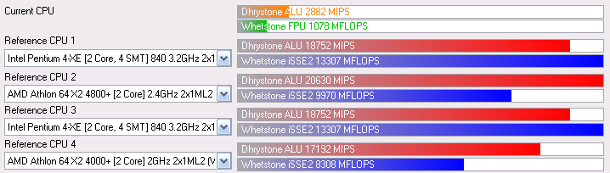

- PC 2

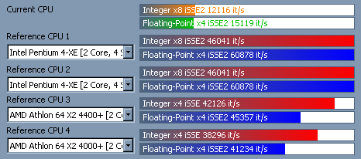

- PC 3

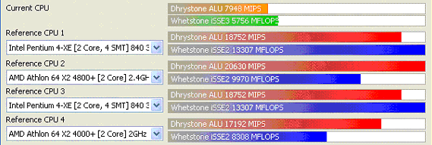

- PC 4

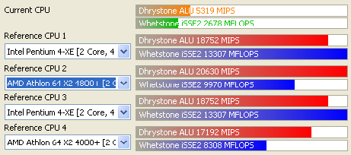

- PC 5

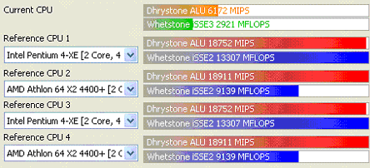
- Todas las PC

PC | Dhrystone ALU
PC1 | 2882 | MIPS
PC2 | 5216 | MIPS
PC3 | 7948 | MIPS
PC4 | 5319 | MIPS
PC5 | 6172 | MIPS

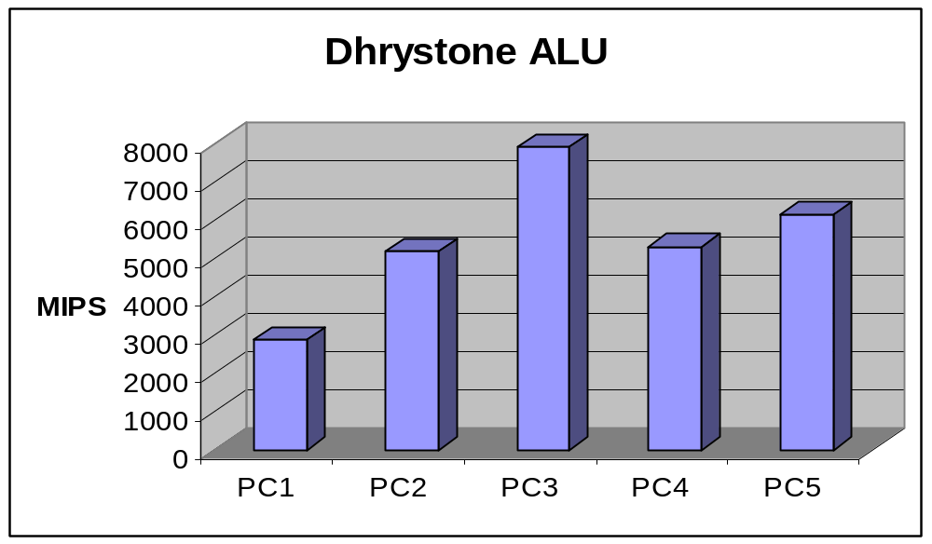

PC | Whetstone FPU
PC1 | 1078 | MFLOPS
PC2 | 2645 | MFLOPS
PC3 | 5756 | MFLOPS
PC4 | 2678 | MFLOPS
PC5 | 2921 | MFLOPS

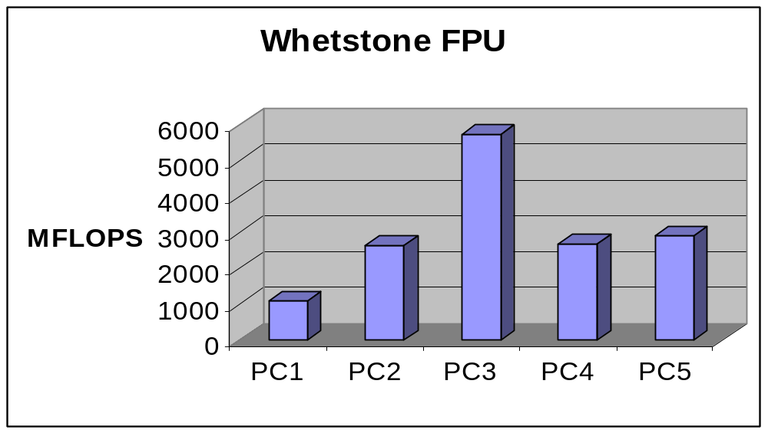

Drhystone AlU
Podemos observar que el rendimiento de Drhystone ALU es directamente proporcional a la velocidad del procesador ya que la PC3 tiene una velocidad de 2.79 GHz, la PC5 de 2.40 GHz, la PC4 de 2.01 GHz y la PC2 de 2.00 GHz. Precisamente el nivel de rendimiento óptimo se da en ese orden de acuerdo a lo especificado por el gráfico. La PC 1 tiene el pero rendimiento detectado.
Whetstone FPU
Podemos observar que el rendimiento de Whetstone FPU es directamente proporcional a la velocidad del procesador ya que la PC3 tiene una velocidad de 2.79 GHz, la PC5 de 2.40 GHz, la PC4 de 2.01 GHz y la PC2 de 2.00 GHz. Precisamente el nivel de rendimiento de la unidad de coma flotante optimo se da en ese orden de acuerdo a lo especificado por el gráfico. Nuevamente la PC 1 tiene el pero rendimiento detectado.

CPU Multimedia Benchmark

El test involucra la generación de fractales Mandelbrot que son usados para describir y generar en forma realista objetos naturales tales como montañas y nubes. Usando varias extensiones multimedia: MMX, 3D Now!, SSE (2/3) se obtiene una major performance.
El test tiene dos partes:
- Integer test: Usando datos enteros
- Floating-point test usando datos con punto flotante

Performance Test Status
NUMA Support | No
SMP Test | No
Total Test Threads | 1
Multi-Core Test | No
SMT Test | No
Dynamic MP/MT Load Balance | No
Processor Affinity | P0C0T0
Rendered Image Size | 640x480

- PC 1

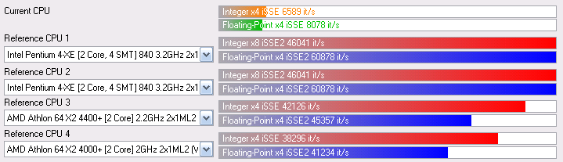

- PC 2

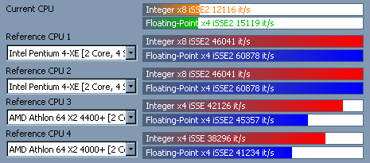

- PC 3

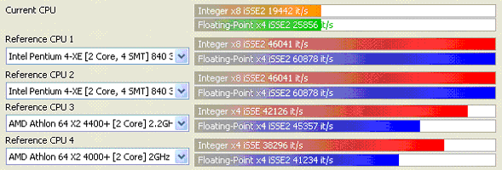

- PC 4

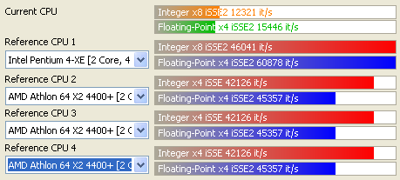

- PC 5

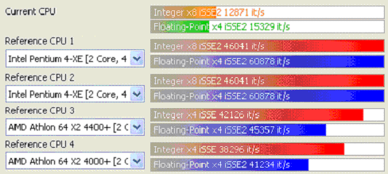

- Todas las PC

PC | Integer x4 iSSE
PC1 | 6589 | it/s
PC2 | 12116 | it/s
PC3 | 19442 | it/s
PC4 | 12321 | it/s
PC5 | 15329 | it/s

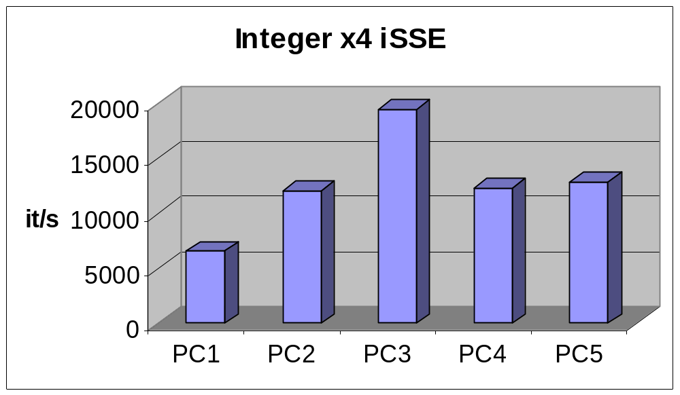

PC | Float x4 iSSE
PC1 | 8078 | it/s
PC2 | 15119 | it/s
PC3 | 25856 | it/s
PC4 | 15446 | it/s

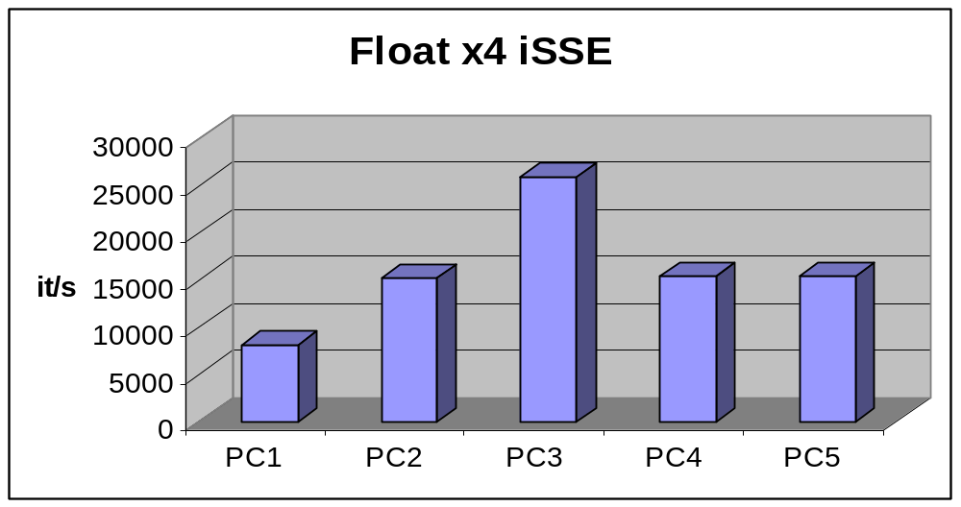

Tanto para las pruebas sobre enteros y valores con punto flotante el rendimiento de la PC 3 es el mayor. Estando en un nivel inferior, y bastante cercanos unos de otros las PC’s 2, 4 y 5. La combinación de la potencia del procesador y la memoria determinan el “triunfo” de la PC 3. Del mismo modo la PC 1 es la que obtiene los peores resultados, a un nivel muy inferior a la de las demás.
De este modo, es notable cómo los resultados del CPU Multimedia Benchmark son influenciados en forma directamente proporcional por el procesador y la memoria de la PC analizada. El tiempo para la conclusión de las pruebas es notablemente inferior en la PC 3, y bastante largo en la PC 1, los cuales tienen los rendimientos extremos observables.
Removable storage benchmark

Esta prueba se ejecuta sobre el disco duro de las PC’s analizadas. El modelo de uso típico para estos dispositivos de almacenamiento externo son las operaciones sobre archivos, tales como grabar un archivo a un dispositivo, leer un archivo desde el mismo, y eliminar un archivo. Este benchmark prueba los dispositivos en términos de estas operaciones.
Las siguientes características son medidas para cada uno de los cinco tamaños de archivo representativos de 512 Bytes (que representa el cluster de archivo individual mínimo), 32 kB, 256 kB, 2 MB y 64 MB. El peso de los resultados no es igual si representa la distribución de diferentes tamaños de archivo sobre estos dispositivos, lo cual se obtiene a través de una investigación de campo.

Read performance: performance de lectura, expresado en términos de Operaciones por minuto y el correspondiente ratio de trasferencia de red en kB/segundo.

Write performance: expresado en término de Operaciones por minuto y el correspondiente ratio de transferencia de red en kbytes/segundo.

Delete performance: mide el número de archivos eliminados por minuto.

Para cada uno de los cuatro tamaños de archivos combinados se calcula un índice combinado, estando la performance en términos de operaciones combinadas por según, con su respecto al conjunto de operaciones de escritura, lectura y eliminación.

Combined Device Index: es una figura compuesta que representa un ratio de performance general sobre el promedio de los índices combinados que figuran sobre los cinco tamaños de archivo.

En el gráfico el índice combinado (eje Y) es representado como una función sobre el tamaño de archivo (eje X). El eje Y puede ser representado utilizando una escala logarítmica o lineal. Para facilitar el entendimiento del gráfico el eje X no sigue una escala lineal.

Endurance factor: es una figura que representa la expectativa de vida de los dispositivos flash, el cual es obtenido a través de la división de la performance promedio sobre la performance más baja.

- PC 1

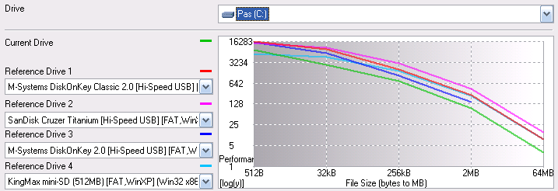

- PC 2

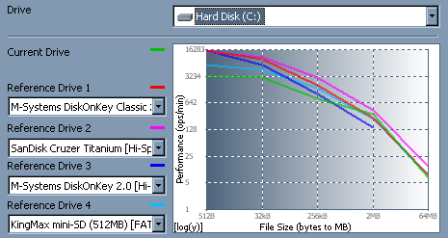

- PC 3

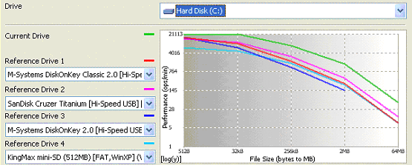

- PC 4

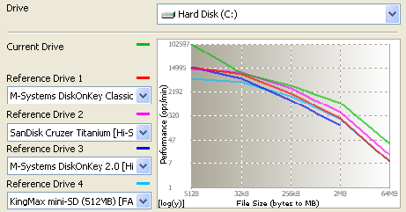

- PC 5

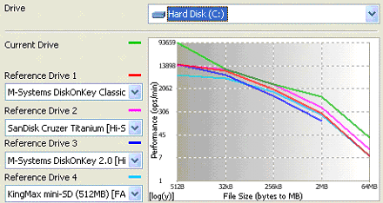

- Todas las PC

PC | Combined Index
PC1 | 4547 | operation(s)/min
PC2 | 2582 | operation(s)/min
PC3 | 16602 | operation(s)/min
PC4 | 45740 | operation(s)/min
PC5 | 42399 | operation(s)/min

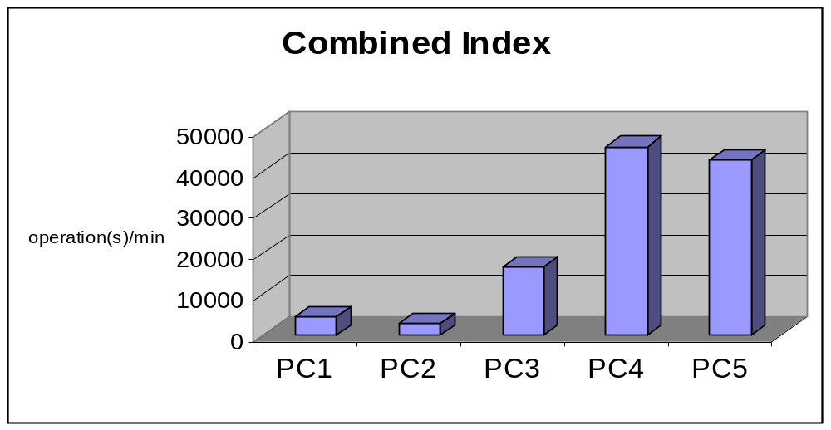

PC | Endurance Factor
PC1 | 4.5
PC2 | 3.5
PC3 | 6.3
PC4 | 10.1
PC5 | 5.3

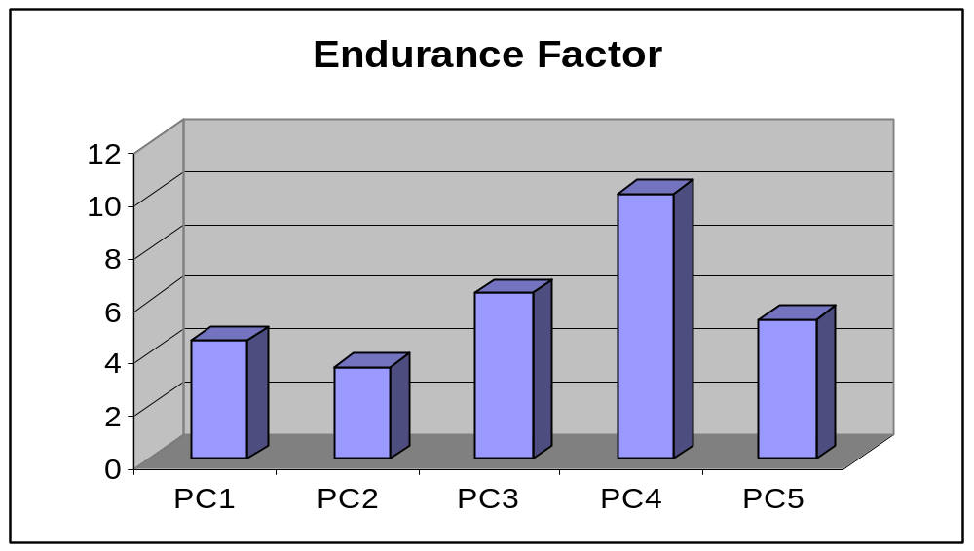

PC | Files Test (operation(s)/min)
PC | 512B Files Test | 32kB Files Test | 256kB Files Test | 2MB Files Test | 64MB Files Test
PC1 | 8333 | 2636 | 747 | 89 | 3
PC2 | 3305 | 2959 | 807 | 317 | 7
PC3 | 28552 | 10448 | 9331 | 1247 | 46
PC4 | 38456 | 15645 | 12458 | 1789 | 179
PC5 | 90932 | 10435 | 2889 | 1043 | 35

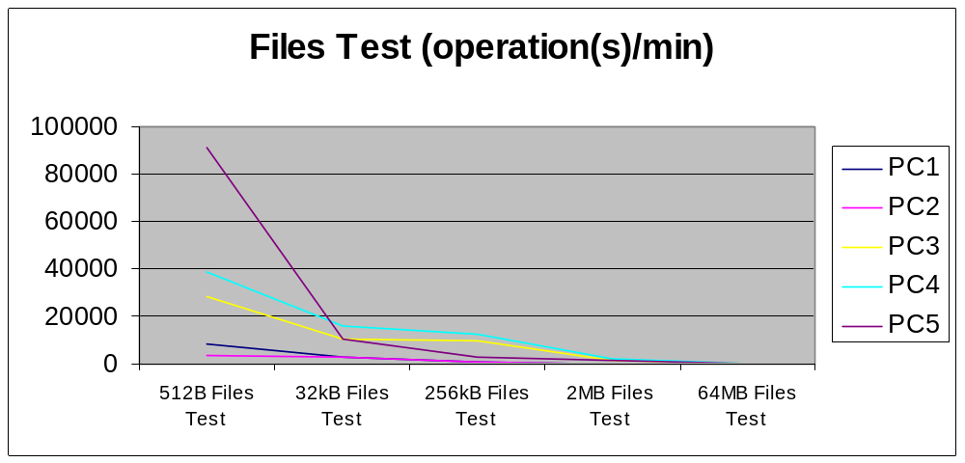

El análisis de la performance de los discos duros a través de la ejecución de operaciones típicas de lectura, escritura y eliminación de archivos permite determinar que los resultados más favorables son los obtenidos por la PC 4. Sólo para la prueba de 512 Bytes los resultados obtenidos por el disco de la PC 5 son superiores. Al aumentar el tamaño de los archivos de prueba las operaciones por minuto se reduce.
El mejor índice combinado es el de la ya nombrada PC 4, seguida por la 5, luego por la 3 y finalmente la 1 y la 2, la de pero rendimiento.

Memory bandwidth benchmark

Es una prueba que se efectúa sobre la memoria principal de la PC, en función del ancho de banda del mismo.
El test se efectúa mediante operaciones enteras y con coma flotante:

- Integer ALU/RAM Bandwidth: realiza intensas operaciones de lectura y escritura en memoria usando operaciones enteras del microprocesador. El resultado da el ancho de banda de la memoria (en MB/s) en estas operaciones.
- Float FPU/RAM Bandwidth: de nuevo operaciones de lectura y escritura en la memoria, pero esta vez usando la unidad de coma flotante. También nos da como resultado el ancho de la memoria al usar la FPU.

- PC 1

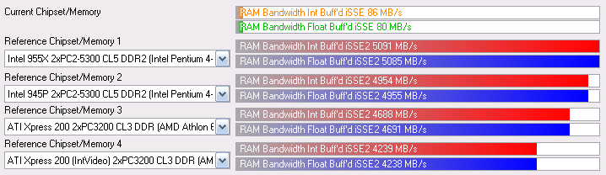

- PC 2

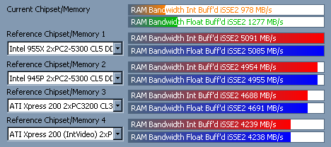

- PC 3

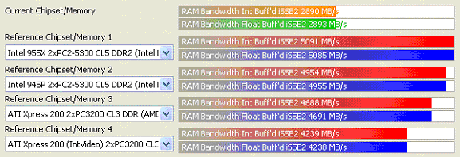

- PC 4

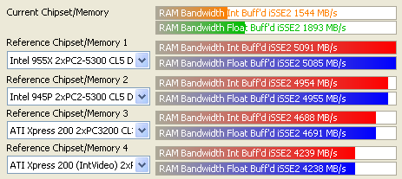

- PC 5

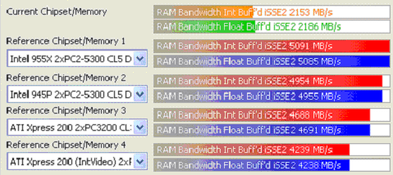

- Todas las PC

PC | RAM Bandwidth Int Buff'd iSSE
PC1 | 86 | MB/s
PC2 | 978 | MB/s
PC3 | 2890 | MB/s
PC4 | 1544 | MB/s
PC5 | 2153 | MB/s

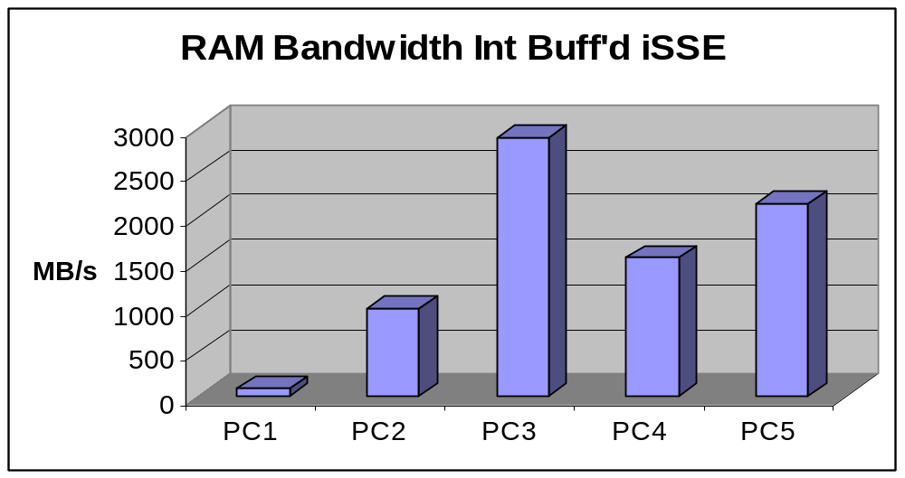

PC | RAM Bandwidth Float Buff'd iSSE
PC1 | 80 | MB/s
PC2 | 1277 | MB/s
PC3 | 2893 | MB/s
PC4 | 1893 | MB/s
PC5 | 2186 | MB/s

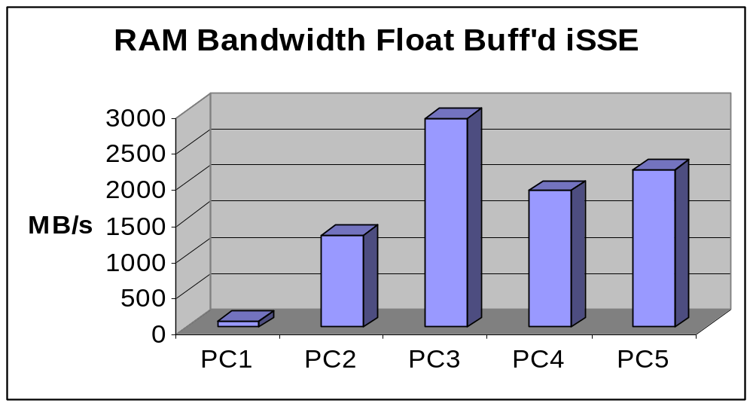

Es posible especificar que la PC3 tiene un mayor ancho de banda en las operaciones de enteros y de coma flotante, lo cual se debe a que la misma tiene un Memory Bus Speed (velocidad del bus de memoria) de 400 MHz dividido en dos canales de 200 MHz. Hay que considerar que el ancho de banda de las operaciones tanto de enteros como de como flotante esta íntimamente relacionado con la Memory Bus Speed y no así con el tamaño de la memoria. Por ejemplo la PC1 tiene una memoria de 256 SDRAM y la PC2 tiene un tamaño de memoria de 128 DDR-SDRAM, esta última tiene un ancho de banda para estas dos operaciones mayor a la primera. Otra variable a considerar es el tipo de memoria (DDR-SDRAM o SDRAM), el cual difiere en las dos primeras PC’s.
Tanto para valores enteros y de coma flotante los resultados obtenidos son muy similares. En performance el primer lugar es ocupado con amplia distancia por la PC 3, siendo seguida por la PC 5, la 4 y la 2 en ese orden. El pero rendimiento en cuanto a ancho de banda de la memoria es por lejos el de la PC 1.
Cache & memory benchmark

En una ventana con un gráfico el ancho de banda de la memoria Caché (eje Y) es graficado como una función del tamaño del archivo (eje X). El eje Y puede ser representado en una escala lineal o logarítmica. En el gráfico el eje de las X no sigue una escala lineal con el fin de facilitar el entendimiento del mismo.

Combined index: es una figura compuesta que representa el ratio de performance general de la totalidad de la performance de la Memoria Caché en términos de MB/s. El valor es el promedio logarítmico de todos los resultados del espacio de direcciones completo.

Speed Factor: es una figura que representa la diferencia de velocidad entre el caché de la CPU y la memoria. El valor es el ratio del mayor ancho de banda al ancho de banda de la memoria principal.

Performance Test Status
NUMA Support | No
SMP Test | No
Total Test Threads | 1
Multi-Core Test | No
SMT Test | No
Dynamic MP/MT Load Balance | No
Processor Affinity | P0C0T0
Page Size | 4kB
Use Large Memory Pages | No

- PC 1

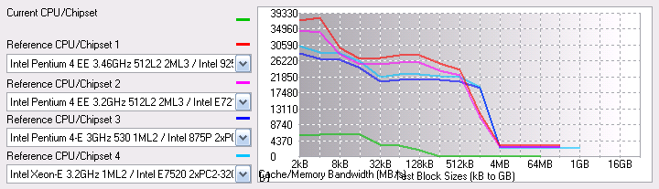

- PC 2

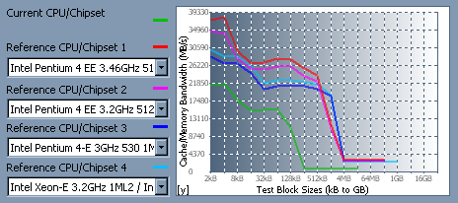

- PC 3

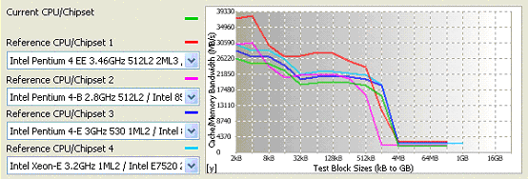

- PC 4

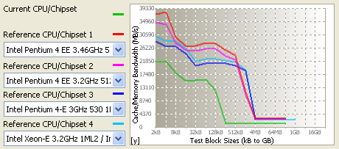

- PC 5

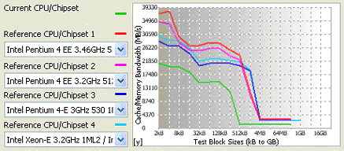

- Todas las PC

PC | Combined Index
PC1 | 334 | MB/s
PC2 | 2438 | MB/s
PC3 | 6964 | MB/s
PC4 | 3215 | MB/s
PC5 | 3852 | MB/s

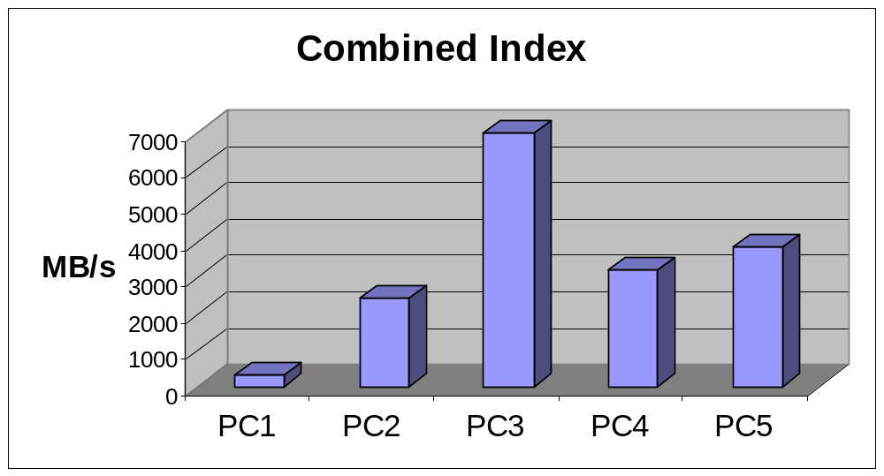

PC | Speed Factor
PC1 | 95.1
PC2 | 30.3
PC3 | 14.8
PC4 | 20.1
PC5 | 17.9

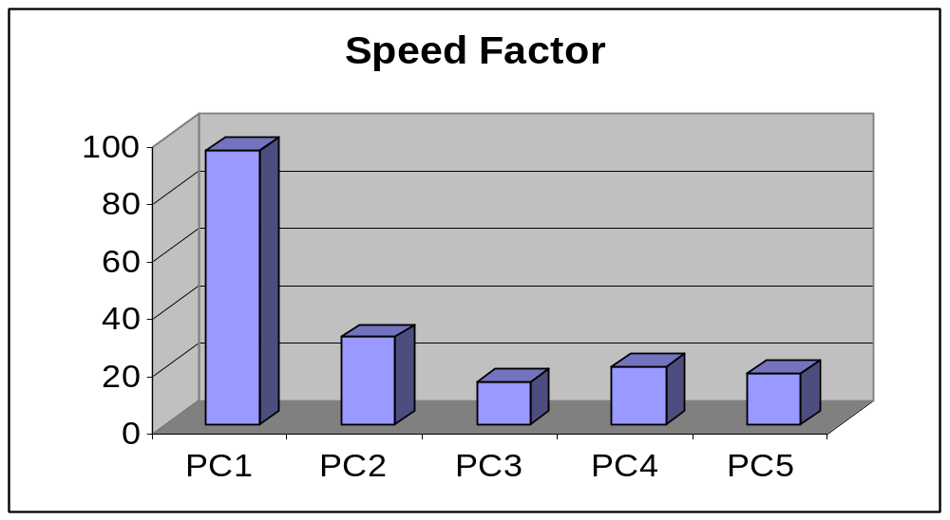

PC | Files Test (operation(s)/min)
PC | 2kB Blocks | 4kB Blocks | 8kB Blocks | 16kB Blocks | 32kB Blocks | 64kB Blocks | 128kB Blocks | 256kB Blocks | 512kB Blocks | 1MB Blocks | 4MB Blocks | 16MB Blocks | 64MB Blocks | 256MB Blocks
PC1 | 5801 | 5903 | 6179 | 6061 | 3341 | 3059 | 1819 | 76 | 67 | 65 | 66 | 66 | 66
PC2 | 21284 | 21660 | 17737 | 14997 | 15375 | 15409 | 11019 | 825 | 716 | 719 | 714 | 719
PC3 | 26034 | 24731 | 24665 | 22744 | 18992 | 19338 | 19634 | 19614 | 18709 | 15838 | 1780 | 1780 | 1781 | 1778
PC4 | 24523 | 24552 | 19523 | 15456 | 16789 | 17562 | 13254 | 6213 | 5201 | 3454 | 958 | 988 | 125
PC5 | 21091 | 20060 | 19982 | 18258 | 14775 | 15131 | 15037 | 11967 | 1181 | 1198 | 1192 | 1194 | 1198 | 1194

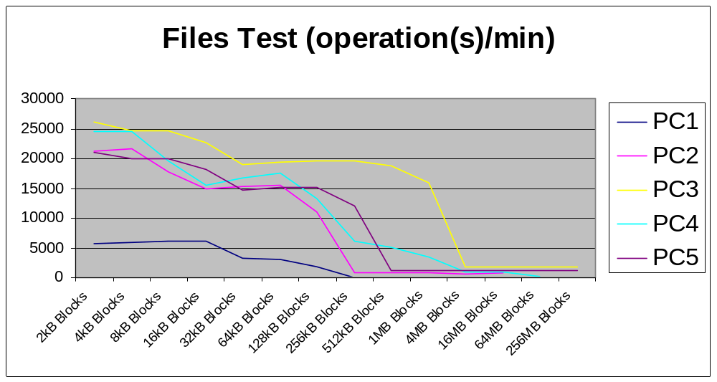

Evidentemente el rendimiento de la Caché de la PC 3 es muy superior a los de las restantes PC’s. Para todos los tamaños de bloque la performance las supera. En el nivel inferior se ubica la PC 1. Incluso se efectuaron dadas las limitaciones de la Caché pruebas de hasta 256 kB, realizándose de 256 MB tanto en la PC 3 como en la PC 4, la cual es segunda en el rendimiento comprobado. LA PC 2 y la PC 5 se ubican en un nivel intermedio.
Es evidente además que a medida que el tamaño se hace superior, sobre el eje X, se reduce la cantidad de operaciones por minuto, algo que es normal considerando las mayores exigencias para cumplimentar las operaciones de prueba.
Conclusión

Al momento de decidir la adquisición de hardware, ya sea incorporando nuevos equipos que previamente no estaban considerados, o reemplazando algunos más antiguos por unos más nuevos y tecnológicamente más avanzados es fundamental efectuar un análisis de lo que el mercado ofrece. Es por ello fundamental el efectuar comparaciones entre los diferentes productos a fin de determinar cuál de ellos se adapta mejor a las necesidades del sistema o los sistemas que en una organización se implantarán. Es por ello que el Benchmarking responde a esta premisa de obtener conclusiones en base a pruebas aplicadas sobre la memoria, el microprocesador, discos duras, que nos indica cómo realmente es el funcionamiento y rendimiento de los equipos probados.
En el presente trabajo si bien no tenía como meta analizar equipos para incorporar a una organización, nos permitió conocer de qué manera se realizar las pruebas sobre los mismos, y del mismo modo conocer cuál es el verdadero rendimiento de los equipos que tenemos a nuestro alcance, determinando si sus características se adecuan a las definidas al momento de realizar su compra.
De la misma forma, es fundamental para nuestro futuro profesional saber qué técnicas se utilizan al momento de decidir la incorporación tanto de hardware como de software para lograr el cumplimento de los requerimientos del usuario y de este modo ayudar en el cumplimiento de los objetivos organizacionales.

